***PUISSANCE D'ECLAIRAGE***

***FACILITE D'UTILISATION***

***PROGRAMMATION PAR LOGICIEL***

***COMMUNICATION RADIOFREQUENCE***

**Croix Bicolore Verte et Bleu**

**Alimentation 230V / 50 Hz**

**Heure – Date – Température.**

**Textes défilants**

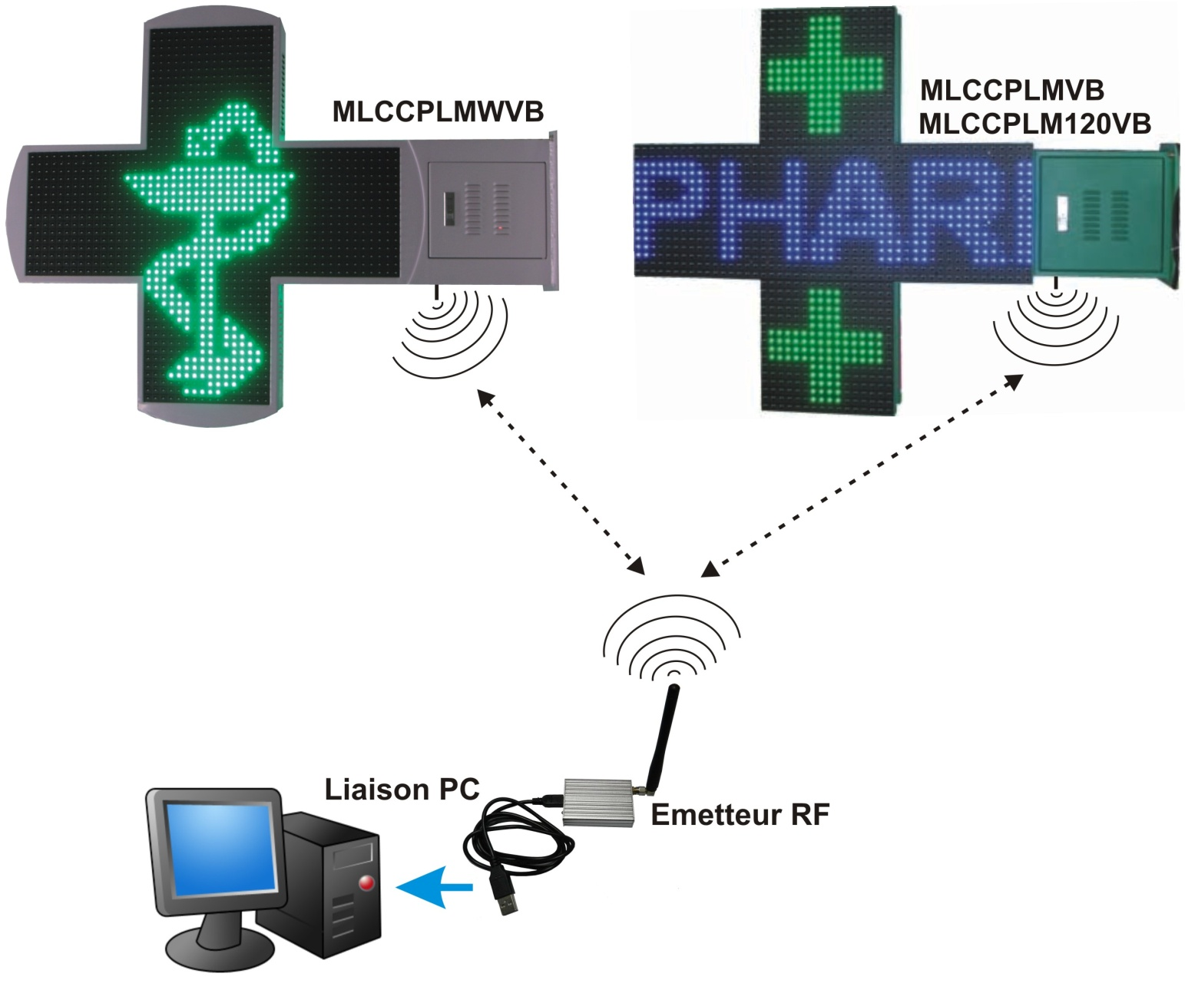

**PRESENTATION**

Programmation par PC à l’aide d’une communication radiofréquence

Programmation de plusieurs croix simultanément si elles se trouvent dans un rayon de 50 m au maximum en champ libre. C’est à dire en l’absence de tout obstacle significatif tel que mur épais, bardage, structure métallique.

* Créer un enchaînement de séquence d’animation.
* Créer un texte personnalisé.
* Choisir une vitesse de défilement du texte.
* Afficher l’heure.
* Afficher la date.
* Afficher la température.

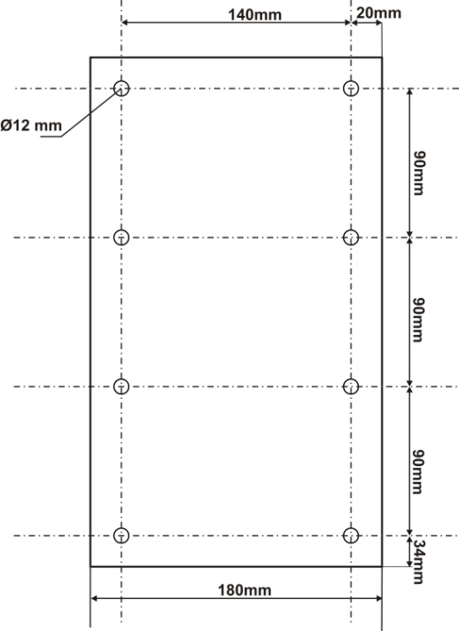En cas d’installation en atmosphère saline (bord de mer ou autre…) les caractéristiques ne pourront pas être maintenues du fait du caractère extrêmement agressif de cette situation. La garantie produit ne pourra pas être appliquée.

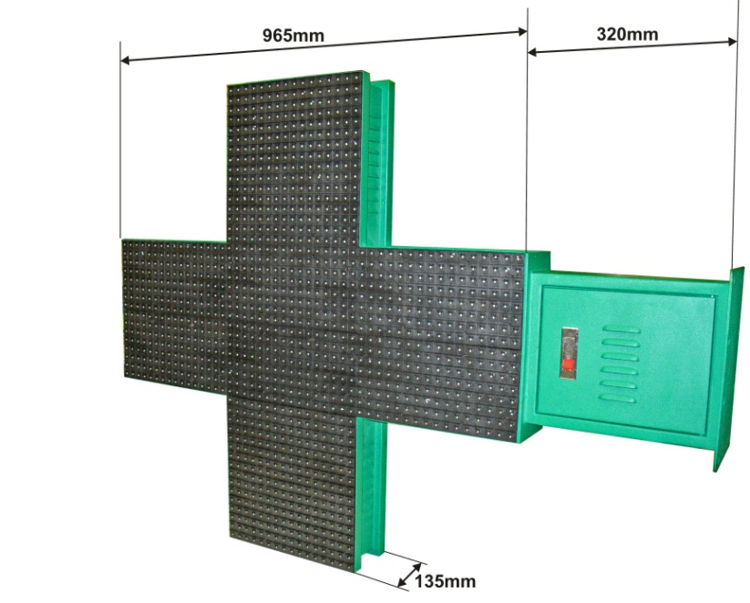**CROIX DOUBLE FACE 100 cm**

**Réf : MLCCPLMVB**

**Vert RAL 6024 (Brillance70%)**

**Pitch : 20 mm**

**2560 leds ovales 110°/60° vertes**

**2560 leds ovales 110°/60° bleues**

**4000 mcd/led**

**Consommation moyenne : 130 W**

**(Sur un cycle d’animation)**

**Indice de protection : IP43**

**Poids : 27kg**

**Pied de fixation**

**CROIX DOUBLE FACE 120 cm**

**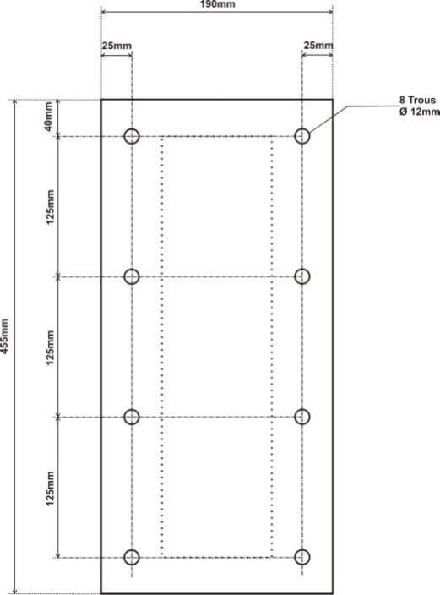Réf : MLCCPLM120VB**

**Vert RAL 6024 (Brillance70%)**

**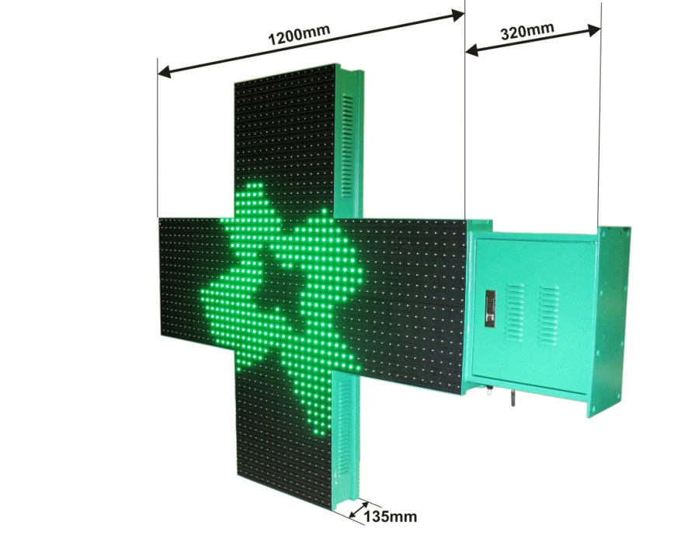Pitch : 25 mm**

**2560 leds ovales 110°/60° vertes**

**2560 leds ovales 110°/60° bleues**

**4000 mcd/led**

**Consommation moyenne : 220 W**

**(Sur un cycle d’animation)**

**Indice de protection : IP43**

**Poids : 44kg**

**Pied de fixation**

**CROIX DOUBLE FACE 100 cm type S**

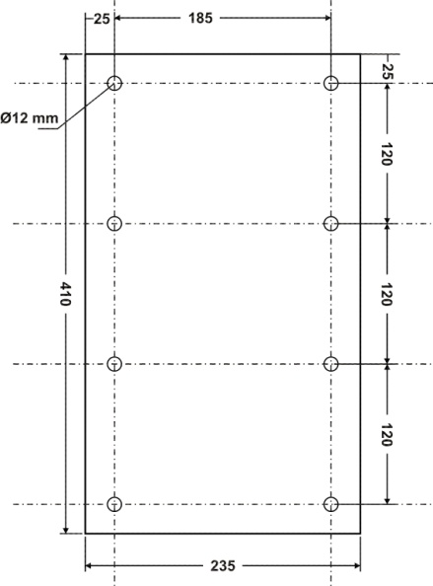**Réf : MLCCPLMWVB- Coque Blanche (mélange 80% RAL7035 + 20% RAL7036)**

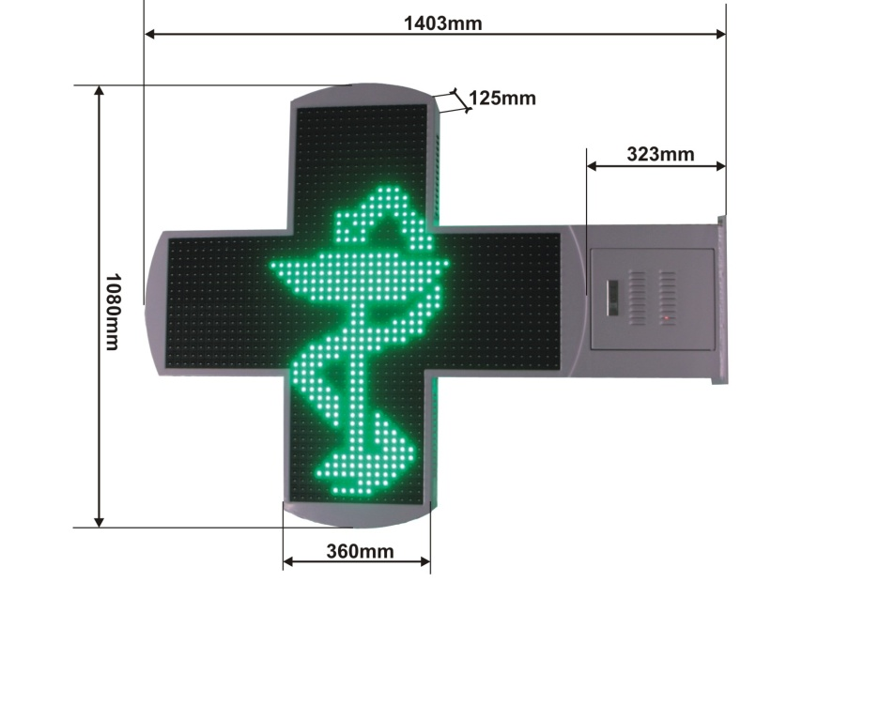**Pitch : 20 mm**

**2560 leds ovales 110°/60° vertes**

**2560 leds ovales 110°/60° bleues**

**4000 mcd/led**

**Consommation moyenne : 130 W**

**(Sur un cycle d’animation)**

**Indice de protection : IP43**

**Poids : 34kg**

**MLCCPLMWVB**

**Pied de fixation**

**Réf : MLCCPLMWVBV – Vert RAL 6024 (Brillance70%)**

**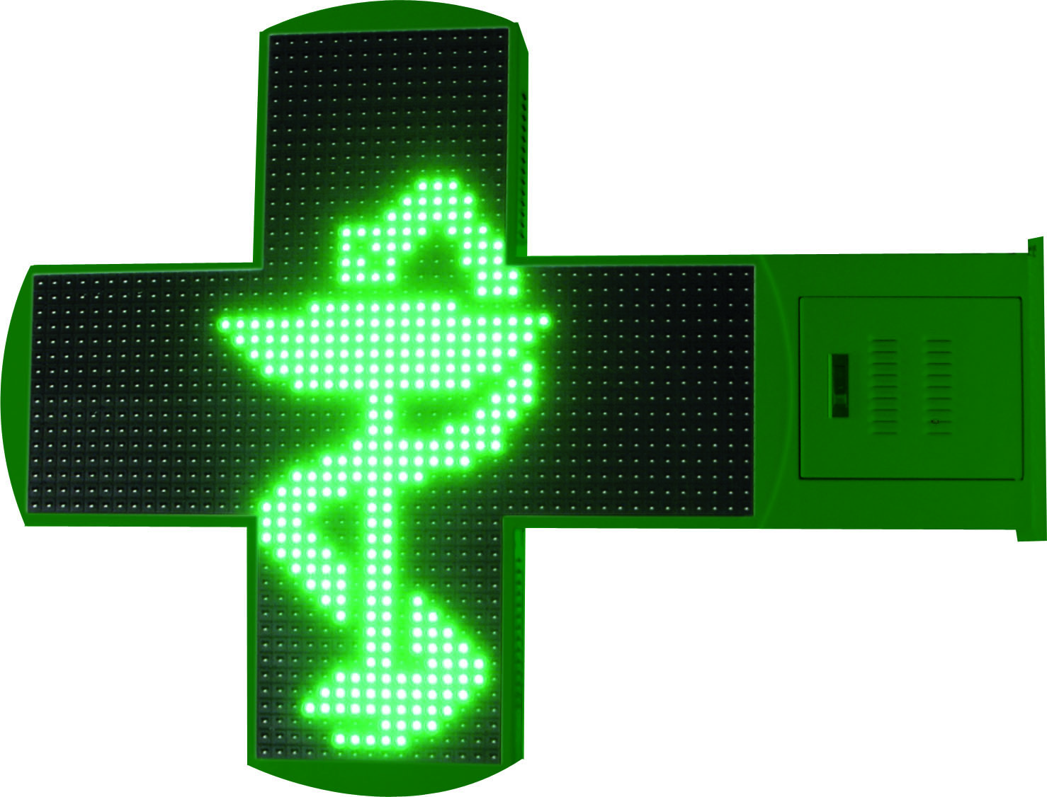Pitch : 20 mm**

**MLCCPLMWVBV**

**ACCESSOIRES**

**1 - Clé USB d’installation pour PC**

**Configuration informatique nécessaire :**

* Installation possible sous Windows XP, VISTA, 7, 8, 10 en mode administrateur.
* Le PC doit avoir une résolution écran minimum de 1024 X 768 pixels

(Les Netbooks dont la résolution écran native est de 1024 x 600 pixels ne sont pas compatibles)

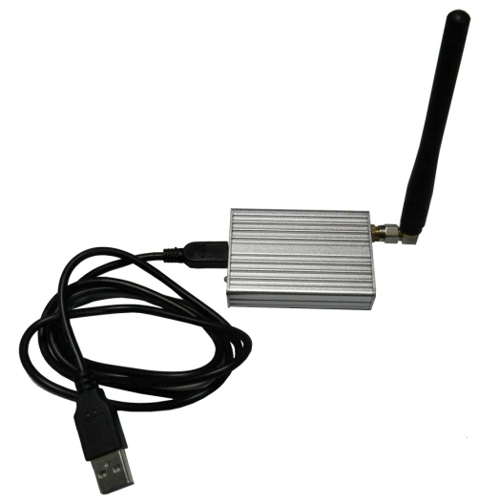

**2 -** **Module radiofréquence**

**IMPORTANT :**

Ce module ne sera connecté au PC qu’une fois le logiciel pour croix et le driver USB complètement installés.

**3 – Antenne**

2 antennes sont livrées avec la croix

* une pour le module radiofréquence.
* Une à installer sous la croix **(ATTENTION : sans cette antenne pas de communication possible)**

**INSTALLATION et UTILISATION DU LOGICIEL (Compatible Windows XP, VISTA, 7, 8 )**

1. Insérer le CD.
2. Le logiciel d’installation va démarrer automatiquement
3. Suivre les instructions. Le logiciel pour le paramétrage de la croix s’installera.

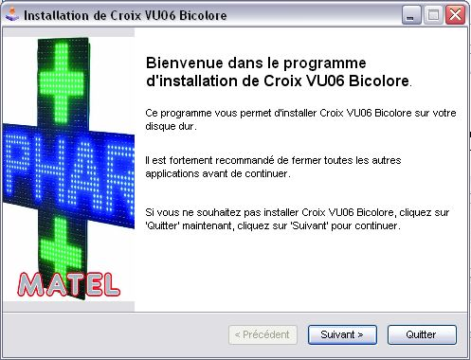

1. Puis ensuite il faudra installer les fichiers du Driver USB pour le module radiofréquence.

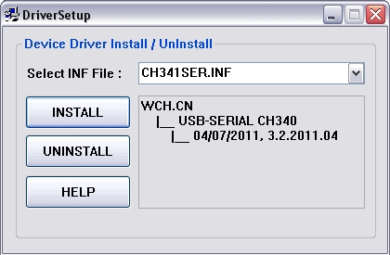

1. Connecter le module radiofréquence au PC.

Windows va détecter automatiquement ce module et lancer : **« Assistant ajout de nouveau matériel détecté »**

L’assistant doit trouver automatiquement le Driver nécessaire au fonctionnement du module.

Windows doit vous confirmer la bonne installation du périphérique.

1. Une fois le Driver du module radiofréquence installé correctement, lancer le logiciel en utilisant le raccourci placé sur le bureau.

**IMPORTANT : Le module radiofréquence doit être connecté au PC avant d’ouvrir le logiciel.**

**1 – COMMUNICATION AVEC LA CROIX**

La première chose est d’attribuer au module radiofréquence le bon port COM dans la fenêtre du logiciel indiquée **« COM : »**

**ATTENTION: Lorsque le port COM utilisé n’est pas le bon il n’y a pas de communication possible avec la croix.**

* 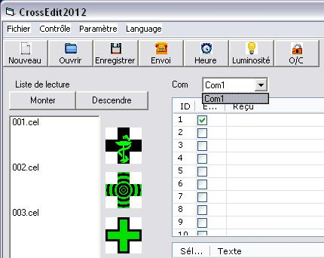**Pour identifier le port COM utilisé par le module radiofréquence procéder ainsi :**

1. Retirer le module radiofréquence du PC
2. Fermer le logiciel et ouvrez-le de nouveau
3. Vérifier le nombre de port disponible dans la fenêtre « COM », exemple : COM1.
4. Fermer le logiciel
5. 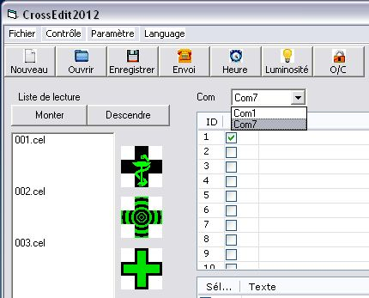Mettre le module radiofréquence sur une entrée USB du PC
6. Ouvrir le logiciel
7. Vérifier de nouveau le nombre de port COM disponible dans la fenêtre « COM », vous devez trouver COM1, initialement présent, plus un nouveau port COM qui vient d’apparaitre, COM7 par exemple,

C’est ce dernier qu’il faudra utiliser pour communiquer avec la croix.

Une autre méthode existe pour vérifier le port COM utilisé par le module radio.

Elle consiste à se rendre dans le gestionnaire de périphériques Windows.

Procéder de la manière suivante :

* **Aller dans le menu DEMARRER puis suivre dans l’ordre :**

1. Paramètres
2. Panneau de configuration
3. Système
4. Matériel
5. Gestionnaire de périphériques
6. Ports (Com et LPT)
7. Cliquer sur + pour développer.
8. USB-SERIAL CH340 (Com x)

x en fonction de l’entrée utilisée (ex COM7, COM8 etc.…) **COM 7 pour notre exemple**

1. Double clique sur : USB-SERIAL CH340

Pour ouvrir propriété de : USB-SERIAL CH340

1. Vérifier que ce périphérique fonctionne correctement.

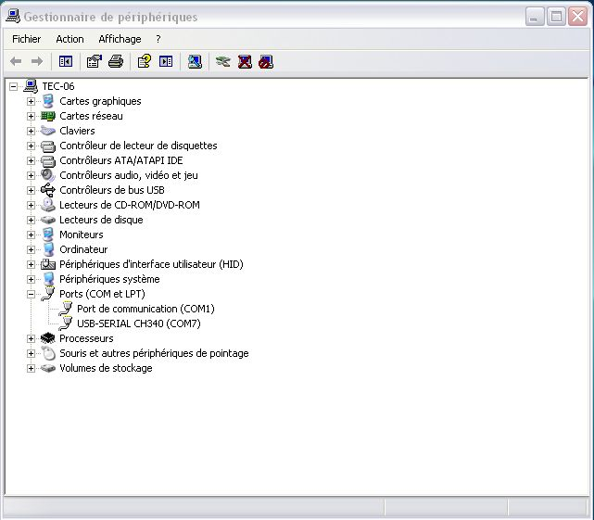

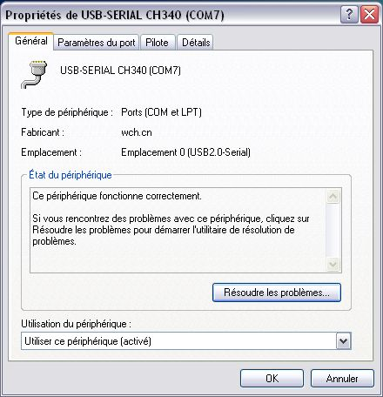

**2 –** **Les différentes fonctions du logiciel.**

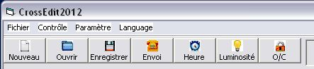

**Menu « Langue » : permet de changer de langue**

**« Nouveau » :** permet de créer une nouvelle liste d’animation.

**« Ouvrir » :** permet d’ouvrir une liste d’animations existante.

**« Enregistrer »** : permet de sauvegarder une liste d’animations. (Menu « **Fichier »** possibilité d’enregistrer sous)

**« Envoi »** : permet d’envoyer la liste d’animation à la croix

**« Heure »** : permet une mise à l’heure de la croix en référence avec celle du PC.

**« Luminosité »** : luminosité

Il y a deux modes au niveau luminosité,

Le mode manuelle : «Paramètre du logiciel »

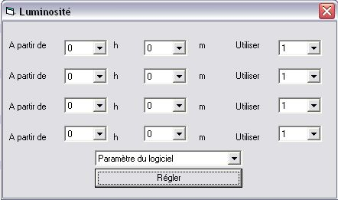Permet de régler la luminosité de la croix sur 8 niveaux et sur 4 périodes différentes en 24 heures.

(Niveau 1 : faible luminosité -- Niveau 8 : forte luminosité)

Remarque :

Il est possible d’ajuster en direct la luminosité lorsque toutes les cases horaires sont à zéro, en utilisant les cases **« Utiliser ».**

Choisir un niveau de 1 a 8, puis confirmer avec **« Régler ».**

Le mode automatique : « Contrôle Automatique »

La gestion de la luminosité est obtenue grâce à une cellule photoélectrique qui permet d’ajuster la luminosité des leds en fonction de la lumière ambiante (Confirmer ce mode avec « Régler »).

**« O/C »**: ouvert_ferme

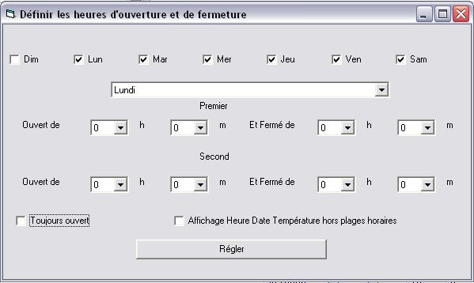Permet de rentrer dans un menu pour le réglage des horaires de fonctionnement, 2 plages horaires sont possible.

* Il faut choisir les jours pour lesquelles la croix restera allumée durant les plages horaires en cochant les cases correspondantes (Du lundi au dimanche).
* Possibilité de programmer 2 plages horaires par jour.
* Si on coche **« Affichage Heure Date Température hors plages horaires »** seul l’heure la date et la température défileront successivement en dehors des horaires de fonctionnement de la croix.
* Si l’on coche « Toujours ouvert » la croix restera allumée 24h sur 24
* Ne pas oublier de confirmer par « **Régler** »

**3 – Créer une Liste de lecture**

Par défaut une liste d’animation disponible apparait dans le champ réservé à cet effet **(Liste d’animations)**

Il suffit de cocher l’animation souhaitée **(Case sélection)** pour qu’elle apparaisse dans la liste de lecture ou de la décocher pour la faire disparaitre.

Il est possible de reboucler l’animation plusieurs fois **(Nb de cycles)** et de régler la vitesse **(Vitesse)**

Il y a 32 niveaux de vitesse, le niveau 1 est le plus rapide et le niveau 32 le plus lent. (Utiliser 10 ou 12 pour la plupart des animations)

On peut rajouter des animations à partir d’un dossier en cliquant sur **« Ajouter »**

On peut supprimer une animation de la liste d’animations en sélectionnant l’animation souhaité et en cliquant sur **« supprimer »**

**Une prévisualisation est possible avec un double clic sur le nom de l’animation dans la liste de lecture.**

Il est possible de modifier l’ordre des animations en cliquant sur **« Monter  »** ou **« Descendre »**.

Prévisualisation de la liste de lecture en cliquant sur **« Aperçu de la liste »**.

**Pour enregistrer une liste de lecture**

Se rendre dans le menu **« Fichier »** et cliquer sur **« Enregistrer sous »,** puis enregistrer avec un nom de fichier

**ATTENTION**

Quand on clique sur **« Nouveau »** la liste d’animation disparait, ainsi que la liste de lecture qui était présente.

Pour retrouver des animations à cocher dans la liste d’animation, il faut se rendre dans le dossier animation en cliquant sur **« Ajouter »** afin de choisir un certain nombre d’animations qui après ouverture se retrouverons dans la liste d’animations.

* Ne pas utiliser les fichiers « arrow-left.cel », « arrow-right.cel » et «  Back.cel »
* Attention de ne pas supprimer un fichier animation de ce dossier sinon il faudra réinstaller le logiciel pour retrouver ce fichier.

**4 – Afficher un texte**

Un ensemble de champs destinés à l’écriture de texte sont disponible.

Police, taille de caractère et vitesse de défilement sont ajustables.

**Attention :** vitesse réglable de 1 a 32, mais plus le chiffre est petit plus la vitesse de défilement est rapide.

Il est également possible en fonction de la taille des caractères, d’ajuster le cadrage vertical du texte sur la croix grâce à la fonction **« Offset ».**

Cocher **« sélection»** pour valider le passage du texte

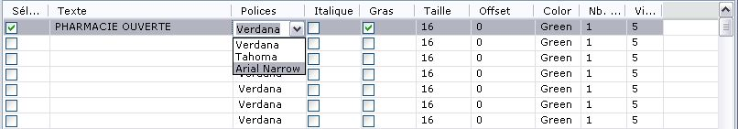

On peut choisir la couleur du texte, Vert, Bleu ou Cyan

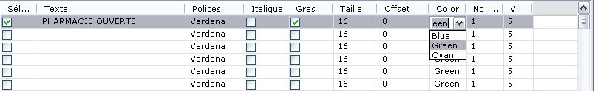

Un double-clique sur le texte dans la liste de lecture permet de prévisualiser.

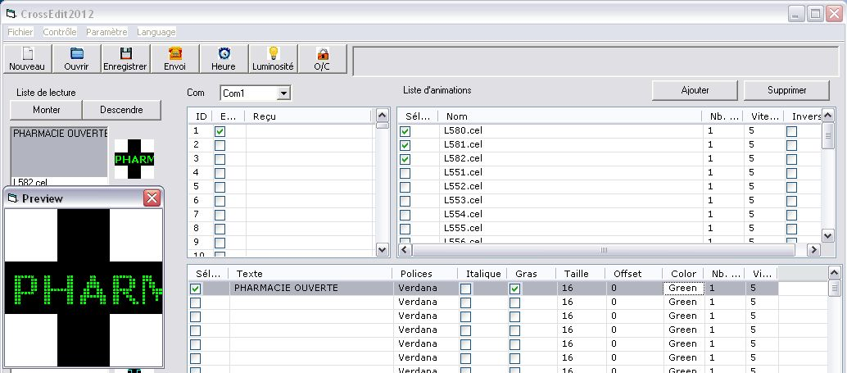

**5 – Afficher Heure, date, température**

L’heure, la date et la température sont sélectionnables et apparaitrons au niveau de la liste de lecture, il suffit de cocher les cases correspondantes et d’affecter a chaque fonction une durée d’affichage grâce aux cases « Nb de cycles ».

(1 cycle correspond a une durée de 2 secondes environ).

La température peut être ajusté a + ou – 10° si nécessaire en fonction de la température réel extérieure avec **« Offset »**

Il est possible de valider ou de dévalider le passage des petites croix clignotante avec la case **« Oui »** ou **« Non »**

On peut choisir la couleur du centre et du pourtour de ces petites croix.

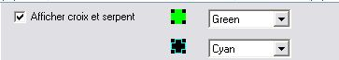

**6 – Afficher les flèches « Parking »**

Pour indiquer la direction d’un parking, il suffit de cocher une des cases « parking » correspondant à la direction souhaitée, soit flèche clignotante vers le pied de la croix, soit flèche clignotante vers l’extérieur.

Une animation représentant des flèches clignotantes apparait dans la liste de lecture.

Nb de cycle = durée d’animation vitesse = vitesse de clignotement des flèches

im06**7 – Envoyer la liste des animations a la croix**

Pour ce faire cocher la case correspondante au **N°ID** de la croix, puis cliquer sur **« Envoi »**.

Pour connaitre le N°ID (N°d’identification de la croix), voir la page 10.

Une barre de progression apparaitra vous permettant de visualiser la progression de l’envoi de la liste de lecture à la croix.

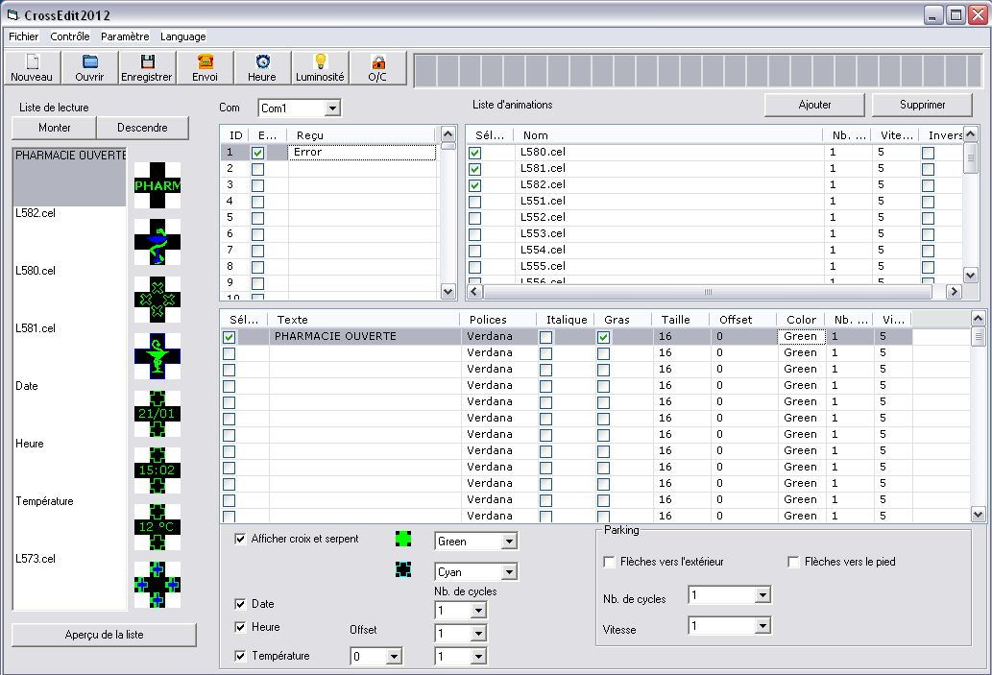

**Barre de progression**

**Cocher le N°ID Croix**

**Dans la colonne « Envoi »**

**Sélection flèches parking**

**Remarque :**

Durant cet envoi, la croix reste au noir sans animations, à la fin de l’envoi un message de confirmation dans la colonne « reçu » apparait et la croix fait défiler la nouvelle liste des animations mis en mémoire.

Pour un envoi réussi on aura sur la ligne correspondante au N°ID de la croix, le message **« OK »**

Pour un envoi non réussi on aura sur la ligne correspondante au N°ID de la croix, le message **« ERROR »**

**Programmation de plusieurs croix simultanément :**

L’envoi peut se faire simultanément pour plusieurs croix après avoir coché les cases correspondantes aux N°ID de chaque croix.

img05**Mise à l’heure :** L’envoi d’une liste de lecture à la croix ne met pas automatiquement la croix à l’heure, il faut impérativement cliquer sur « **Heure** ».

Le passage de l’heure d’été à l’heure d’hiver et inversement se fera automatiquement a condition que lors du changement d’heure la croix soit sous tension.

Pour ce faire il faut utiliser la programmation journalière pour éviter d’éteindre la croix électriquement.

Cliquer sur « O/C » : ouvert_ferme pour rentrer dans le menu de programmation des horaires.

**ATTENTION :**

Si des animations sont absentes ou si des textes sont tronqués, il faudra réduire le nombre d’animations ou le nombre de caractères dans les textes. En effet la mémoire de la croix est limitée.

**Connaitre le N° ID de la croix**

Le N°d’identification de la croix se trouve sur l’emballage de la croix, ainsi que sur la carte de gestion et également sur une étiquette apposée sur la croix.

Il est possible de connaitre le N° ID et de le modifier si besoin en utilisant la fenêtre nommée « ID »

Dans le logiciel il faut ce rendre dans « Paramètre », puis cliquer sur « Régler ID »

Après avoir au préalable sélectionné le bon port de communication (COM- -) dans la fenêtre COM.

**Pour lire le N°ID :**

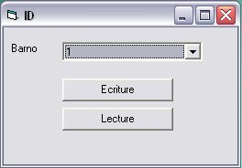Cliquer sur « Lecture », le N°ID apparait alors dans la fenêtre « Barno ».

**Pour donner un nouveau N° ID à la croix :**

Sélectionner un N° de 1 à 255 dans la fenêtre « Barno », puis cliquer sur « Ecriture ».

La croix sera désormais identifiée par ce nouveau N° ID

**CREER UNE ANIMATION**

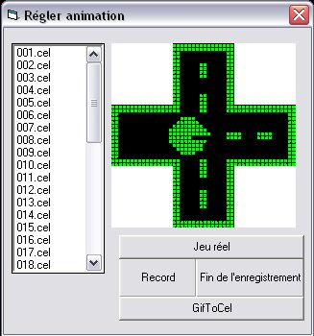

1. A partir d’un GIF

On peut créer une animation à partir d’un GIF.

Pour ce faire, il faut ce rendre dans « Paramètre », puis cliquer sur « Régler animation »

Une fenêtre s’ouvre :

Cliquer sur « GIF to Cel »

Une fenêtre de recherche Windows s’ouvre,

Il suffira ensuite de trouver un fichier GIF valide afin de l’ouvrir.

Ce fichier GIF sera alors automatiquement converti en un fichier « .cel » compatible avec le logiciel pour croix et sera stocker dans le dossier animation sous un nom commençant par L comme par exemple : L592.

On pourra ajouter cette nouvelle animation a la liste des animations en cliquant sur « Ajouter ». L’animation apparaitra alors en fin de liste.

1. A partir d’une capture d’écran

On peut également créer une animation en effectuant une capture d’écran en temps réel.

Cliquer sur « Jeu réel », alors une fenêtre de capture d’écran s’ouvre, il suffit de la déplacer et de la dimensionner afin de capturer un GIF présent a l’écran.

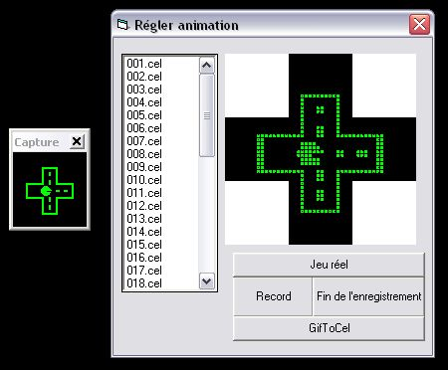

En cliquant sur « Record » la capture s’effectue il suffit ensuite d’arrêter l’enregistrement avec « Fin de l’enregistrement », alors un fichier d’animation avec une extension « .cel » sera créer dans le dossier Animation avec un nom commençant par L comme par exemple : L592.

On pourra ajouter cette nouvelle animation a la liste des animations en cliquant sur « Ajouter ». L’animation apparaitra alors en fin de liste.

**Important :** il est conseillé de ne pas faire des enregistrements trop long afin d’éviter d’avoir un fichier animation trop volumineux. (10 secondes au maximum)

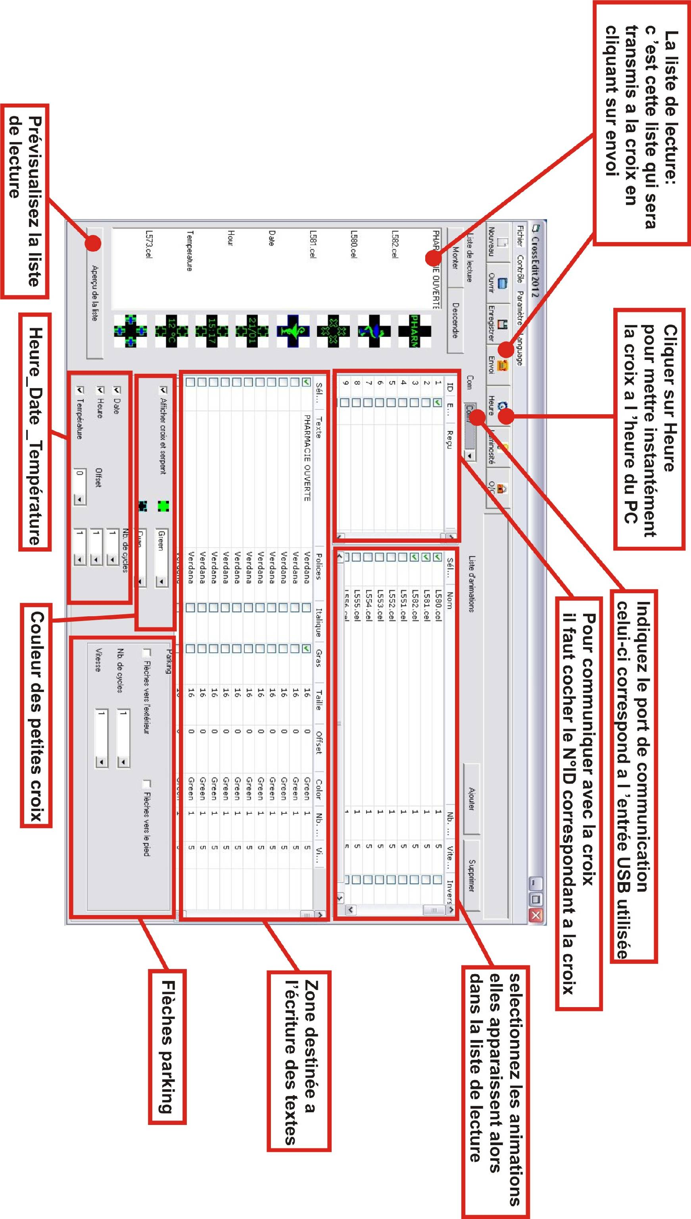

**DECLARATION UE DE CONFORMITE**

**Identification des produits :**

Type de produits : croix de pharmacie à LED 60/100/120cm

Modèles : MLCCPLMx

Nous, soussignés MATEL Group SAS, déclarons par la présente, suivant les données du constructeur, que les produits auxquels se réfère cette déclaration, sont conformes aux exigences essentielles des Directives Européennes suivantes :

Directive Basse Tension :

2014/35/UE

Directive CEM :

2014/30/UE

La conformité des produits a été évaluée en appliquant la(les) norme(s) suivante(s) :

* EN60950-1 : 2006 + A11 : 2009 + A1 : 2010 + A12 : 2011 + A2 : 2013

Selon le rapport de test N° NTC1406834SV01

* EN55032 : 2015
* EN55024 : 2010 + A1 : 2015
* EN61000-3-2 : 2014
* EN61000-3-3 : 2013

Selon le rapport de test N° NTC1406833EV01

Sous réserve d’installation, d’entretien et d’utilisation conformes à leur destination, à la réglementation et aux normes en vigueur au sein du pays d’installation, aux instructions du constructeur et aux règles de l’art.

A Saint Quentin Fallavier,

Le 3 mars 2017.



**DECLARATION DE CONFORMITE**

RoHSNous, soussignés la société MATEL,

domiciliée

18 rue d’Anjou

ZI Tharabie

F - 38291 St QUENTIN FALLAVIER

Déclarons par la présente, selon les données constructeur fournies, que les produits :

* croix de pharmacie à LED 60/100/120cm

Sont conformes à la directive RoHS 2011/65/EU

Rapport de test n° DGC140807002A

A Saint Quentin Fallavier,

Le 3 mars 2017.

